**ТЕМА: «**Кинематические цепи»

**Рассматриваемые вопросы:**

1. Основные понятия К.ц.

1.1 Кинематические цепи

1. Механизм К.ц.

ОСНОВНЫЕ ПОНЯТИЯ

***Кинематической цепью*** называется совокупность звеньев, соединённых кинематическими парами.

Кинематические цепи можно разделить на ***плоские*** и ***пространственные***.

В плоских цепях точки всех звеньев перемещаются либо в одной плоскости, либо в параллельных плоскостях.

В пространственных цепях точки звеньев движутся либо по пространственным кривым, либо по плоским кривым, но расположенным в непараллельных плоскостях.

Кинематические цепи могут быть ***простыми*** и ***сложными*** (разомкнутые и замкнутые)

Разомкнутая цепь (рис.1, а) имеет свободные элементы, к которым могут быть присоединены другие звенья. В замкнутой цепи все звенья образуют замкнутый контур, не имеющий свободных элементов (рис. 1,6).

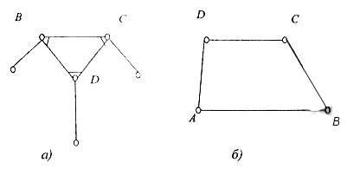

Разомкнутая цепь Замкнутая цепь

***Простой*** называют цепь, в которой каждое звено входит в состав не более двух кинематических пар. На рис.1.3,6 звено АН входит в состав двух пар - А и В. Сложная цепь имеет в своем составе базисные звенья, которые включаются в три и более кинематических пар (на рис1.З.а базисным звеном является звено BCD).

В кинематических цепях все звенья подвижны. Если же одно из звеньев закрепить неподвижно, то цепь превращается в механизм. По характеру движения точек звеньев механизма относительно выбранной плоскости кинематические цепи и механизмы разделяют на ***плоские и пространственные.*** В плоских цепях и механизмах точки всех звеньев движутся параллельно одной плоскости. Такое движение в рычажных механизмах обеспечивается параллельным расположением осей шарниров. Если же оси шарниров расположены не параллельно, то точки звеньев описывают пространственные траектории, т.е. движутся не параллельно одной плоскости.

Каждый механизм имеет звенья ***ведущие и ведомые***.

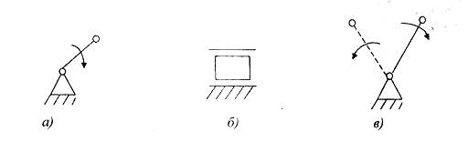Ведущее звено, совершающее вращательное движение с поворотом на угол 360 градусов, называют ***кривошипом***



Звено поступательного движения называют ***ползуном***

Звено, совершающее качательное движение называют ***коромыслом***

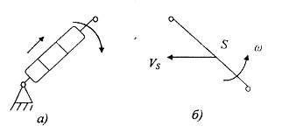

Качающееся или вращающееся звено, которое является подвижной направляющей для ползуна, называется ***кулисой***

Звено, совершающее плоскопараллельное движение, называется ***шатуном***

МЕХАНИЗМ

**Механизмом** называется такая кинематическая цепь, в которой при заданном движении одного или нескольких звеньев все остальные имеют вполне определённое движение.

Звенья, закон движения которых задан, называют **начальными звеньями** (иногда это ведущие звенья). Для того, чтобы было возможным получить определённость движения звеньев, кинематическая цепь механизма должна быть ***замкнутой*** и иметь одно звено ***неподвижным***. Для облегчения действий, связанных с исследованием механизмов, последние на чертежах изображают схематически при помощи условных изображений. Такого рода изображение механизма называется его ***кинематической схемой***. Чтобы изучить движение механизма, недостаточно знать структуру его, т.е. число звеньев, число и классы кинематических пар. Необходимо также знать размеры отдельных звеньев, влияющих на движение, взаимное положение звеньев и т.д. Поэтому при изучении движения звеньев механизма обычно составляют так называемую ***кинематическую схему механизма***, которая является его кинематической моделью.